На рисунке точками показано количество минут исходящих вызовов  
и трафик мобильного интернета в гигабайтах, израсходованных абонентом  
в процессе пользования смартфоном, за каждый месяц 2019 года. Для удобства точки, соответствующие минутам и гигабайтам, соединены сплошными и пунктирными линиями соответственно.

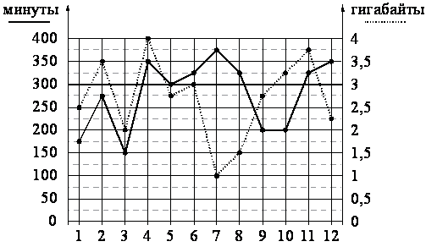

 В течение года абонент пользовался тарифом «Стандартный», абонентская плата по которому составляла 350 рублей в месяц. При условии нахождения абонента на территории РФ в абонентскую плату тарифа «Стандартный» входит:

·       пакет минут, включающий 300 минут исходящих вызовов на номера, зарегистрированные на территории РФ;

·       пакет интернета, включающий 3 гигабайта мобильного интернета;

·       пакет SMS, включающий 120 SMS в месяц;

·       безлимитные бесплатные входящие вызовы.

 Стоимость минут, интернета и SMS сверх пакета тарифа указана в таблице.

|  |  |
| --- | --- |
| Исходящие вызовы | 3 руб./мин. |
| Мобильный интернет (пакет) | 90 руб. за 0,5 ГБ |
| SMS | 2 руб./шт. |

 Абонент не пользовался услугами связи в роуминге. За весь год абонент отправил 110 SMS.

Задание 1. Определите, какие месяцы соответствуют указанному в таблице трафику мобильного интернета. Заполните таблицу, в бланк ответов перенесите числа, соответствующие номерам месяцев, без пробелов, запятых и других дополнительных символов (например, для месяцев май, январь, ноябрь, август в ответ нужно записать число 51118).

|  |  |  |  |  |
| --- | --- | --- | --- | --- |
| Мобильный интернет | 1 ГБ | 3 ГБ | 3,25 ГБ | 1,5 ГБ |
| Номер месяца |  |  |  |  |

Ответ: _______

Задание 2. Сколько рублей потратил абонент на услуги связи в декабре?

Ответ: _____

Задание 3. Какой наименьший трафик мобильного интернета в гигабайтах за месяц был в 2019 году?

Ответ:_______

Задание 4. На сколько процентов увеличился трафик мобильного интернета в феврале по сравнению с январём 2019 года?

Задание 5. Абонент решил купить новый смартфон. Стоимость смартфона составляет 18 000 рублей, но у абонента есть на покупку смартфона только 5000 рублей, которые он может внести в качестве первоначального взноса, чтобы купить смартфон в кредит (сначала делается первоначальный взнос, а потом ежемесячно в течение всего срока кредита вносятся платежи). Три банка предложили абоненту кредит на разных условиях. Условия приведены в таблице.

|  |  |  |  |
| --- | --- | --- | --- |
| Банк | Первоначальный взнос | Срок кредита (мес.) | Ежемесячный платёж (руб.) |
| А | 4800 руб. | 12 | 1350 |
| Б | 25% от стоимости смартфона | 7 | 2250 |
| В | 40% от стоимости смартфона | 4 | 2900 |

Абонент оформил кредит в банке, в котором ему хватило денежных средств для первоначального взноса, затраты на покупку смартфона с учётом выплаченного кредита оказались наименьшими. В ответе запишите сумму, выплаченную по истечении срока кредитования за смартфон, в рублях.